- Rappel

Le procédé de transformation des matières plastiques par l’injection est une technique qui à cause d’une mauvaise utilisation ou par négligence peut présenter un certain nombre de risques plus ou moins graves.
Ces risques peuvent tous être éliminés par de simples gestes, mais encore faut il savoir où se trouvent les zones dangereuses……

- Localisation des risques

Sur Boy 25 et Boy 50

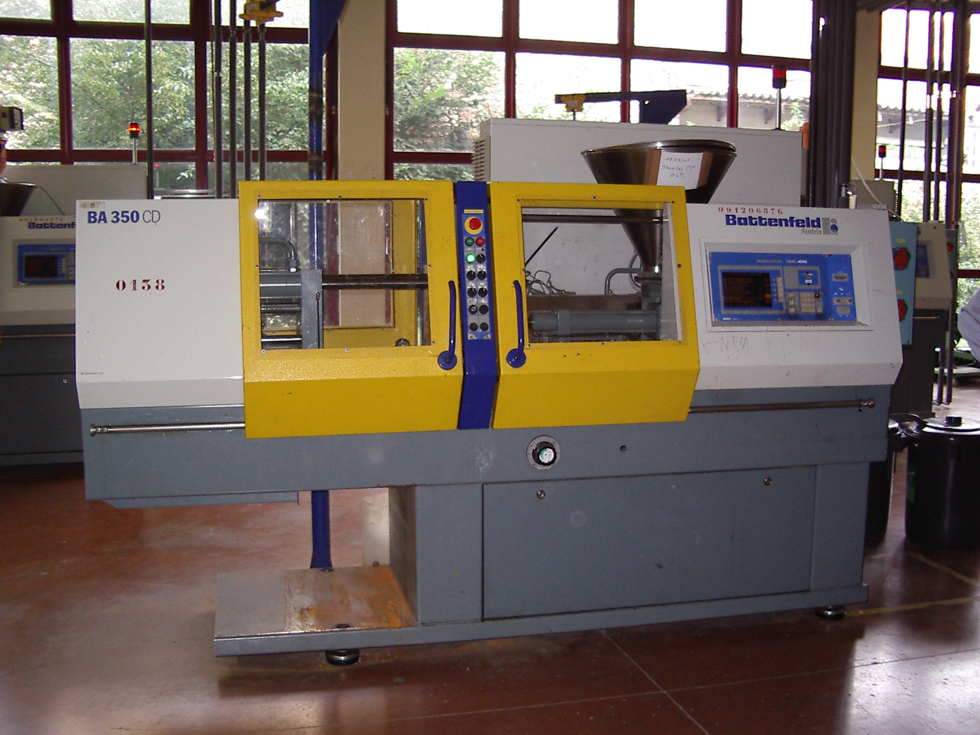
3
2
1
5
7
6
4

1
2
3
7
Sur DK CODIM
5
4
6

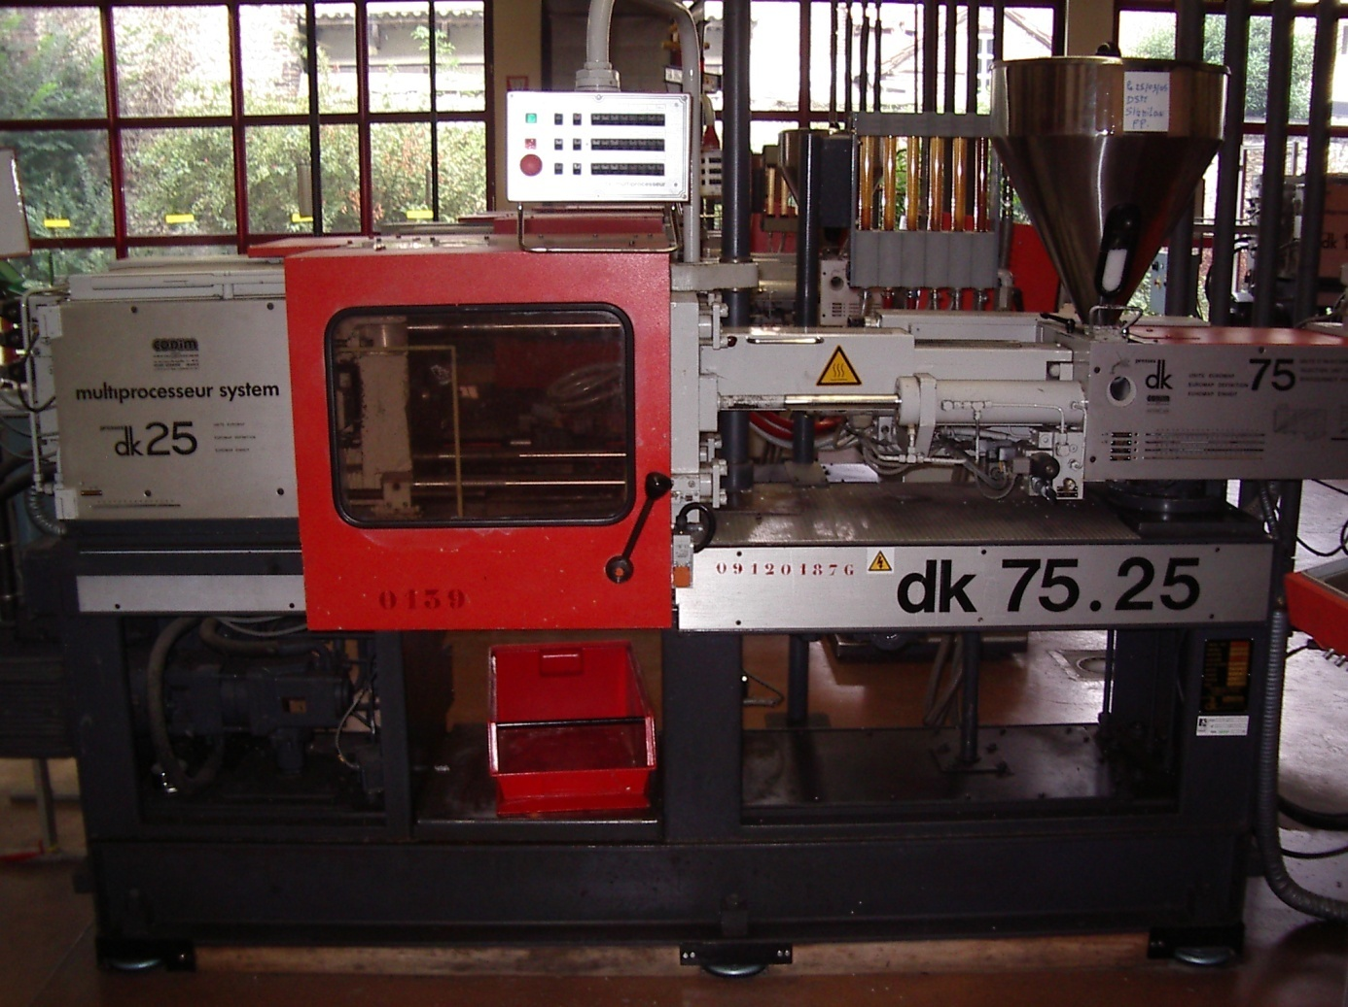

N° | Risques | Remèdes
1 | Electrocution | - Vérification de l’état des câblages électriques  - Vérification du verrouillage de l’armoire électrique
2 | Ecrasement | -Ne jamais mettre la main entre les 2 parties du moule lorsque la presse est en fonctionnement  - Vérifier le fonctionnement des capteurs d’ouverture des portes
3 | Pincement | Ne pas laisser traîner vos doigts
4 | Glissade | Toujours nettoyer et balayer son poste de travail
5 | Projection | Vérifier le fonctionnement du capteur de fermeture des portes
6 | Intoxication | - Ne pas laisser trop longtemps la matière dans le fourreau chaud  - Toujours vider le fourreau pendant un arrêt de plus de 5 minutes  - Toujours consulter la fiche matière avant transformation
7 | Brûlures | - Ne pas intervenir sur un fourreau chaud sans protection adéquates.  -Vérifier la fixation des câbles hydrauliques

En plus de ces risques, veiller à toujours limiter la consommation de courant électrique (centrale nucléaire), notamment en éteignant les chauffes lors d’un arrêt de plus de 10 min, ne pas laisser la pompe hydraulique en fonctionnement de manière abusive (raffinerie), limiter le nombre de rebuts ; tous ces gestes peuvent contribuer à l’amélioration du taux de pollution.
De plus, des consignes de sécurité sont établies par le conseil d'administration et la commission d'hygiène et de sécurité dans lesquelles on retrouve la tenue de travail dans l’atelier ainsi que les règles de sécurité.

